Kodu Çalıştırmak İçin;

1- Kodun çalışacağı dizine boş checkpoints klasörü oluşturulmalı
2- 01_Data isminde bir klasör oluşturularak csv dosyalarından oluşan data içerisine konulmalı
3- MLP-SMF.py dosyası 01_Data ve checkpoints klasörleri aynı dizine konulmalı.(Eşit hiyerarşide)

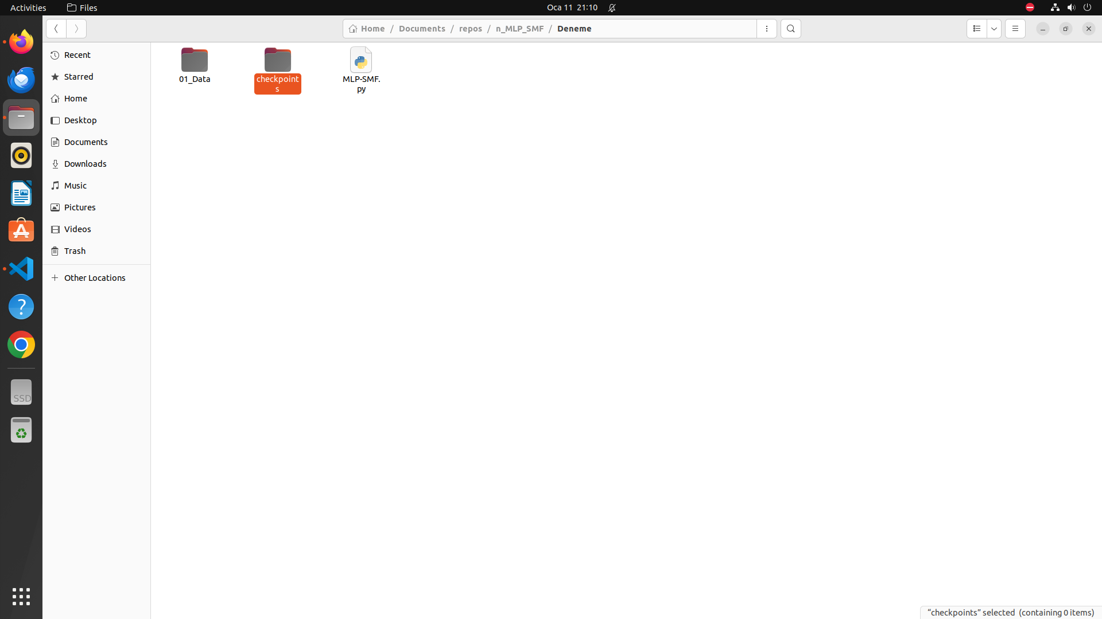

4- Öncesinde oluşturulan conda environment aktif edilmeli
(conda activate rapids-pytorch-cu12)

5- Terminalde normal run için python komutuyla ; hyper parameter tununing için ,

wandb agent nect/n_MLP_SMF/hb8w44oz --count 10

komutuyla (Bu komut yine aynı dizine konulan .yaml uzantılı dosya içerisindeki parametrelerde bayes ile seçim yaparak 10 kez kodu baştan sona çalıştırır. )

